

CENTRO UNIVERSITÁRIO MAURÍCIO DE NASSAU
CURSO DE ANÁLISE E DESENVOLVIMENTO DE SISTEMAS

PROJETO DE BACKEND FRAMEWORKS

APLICAÇÃO WEB PARA GERENCIAMENTO E COMUNICAÇÃO DE CONDOMÍNIOS

Louise Marcelle Braga – 01771235
Matheus Vinícius Oliveira da Silva – 01818816
Matheus Washington Clementino de Almeida – 01808754

RECIFE-PE
2026

CENTRO UNIVERSITÁRIO MAURÍCIO DE NASSAU
CURSO DE ANÁLISE E DESENVOLVIMENTO DE SISTEMAS

APLICAÇÃO WEB PARA GERENCIAMENTO E COMUNICAÇÃO DE CONDOMÍNIOS

Louise Marcelle Braga – 01771235
Matheus Vinícius Oliveira da Silva – 01818816
Matheus Washington Clementino de Almeida – 01808754

Trabalho de projeto de aprendizagem apresentado ao Centro Universitário Maurício de Nassau, como requisito parcial para a disciplina de Backend Frameworks.
Orientador: Prof. Petros Barreto

RECIFE – PE
2026
RESUMO
A descentralização das informações e da comunicação configura-se como um dos principais problemas na gestão de condomínios residenciais. Essa problemática induz à utilização de ferramentas não especializadas e à manutenção de registros em meio físico, o que prejudica a interação entre os moradores, funcionários e a administração.
Diante disso, o presente trabalho tem como objetivo apresentar o desenvolvimento de uma aplicação web centralizada, projetada para suprir as necessidades de controle de visitas, reserva de ambientes, notificação de recebimento de encomendas, registro de reclamações, controle de veículos para estacionamento e visualização de horários dos funcionários. Metodologicamente, utilizou-se o framework Django como tecnologia base para o desenvolvimento do backend e a plataforma de desenvolvimento PostgresSQL, Supabase como banco de dados geral, aplicando técnicas de engenharia de requisitos para o mapeamento das funcionalidades essenciais. Como resultado, estruturou-se uma API capaz de otimizar o fluxo de dados e a gestão condominial.
Conclui-se que a centralização da informação por meio de tecnologias robustas melhora a rastreabilidade dos registros e automatiza os processos administrativos condominiais.

Palavras-chave: Gestão condominial. Framework Django. Supabase. Aplicações Web.

ABSTRACT

The decentralization of information and communication is one of the main challenges in residential condominium management. This problem leads to the use of non-specialized tools and the maintenance of physical records, which impairs the interaction among residents, staff, and administration. In view of this, this study aims to present the development of a centralized web application designed to meet the needs of visitor control, facility reservations, package delivery notifications, complaint registration, parking vehicle control, and employee schedule tracking. Methodologically, the Django framework was used as the core technology for backend development, alongside the Postgres Supabase development platform as the general database, applying requirements engineering techniques to map the essential features. As a result, an API capable of optimizing data flow and condominium management was structured. It is concluded that centralizing information through robust technologies improves record traceability and automates condominium administrative processes.
Keywords: Condominium management. Django framework. Supabase. Web applications.

SUMÁRIO

Sumário
1. CONTEXTO 7
2. PROBLEMA DE NEGÓCIO 7
2.1 Perguntas de Negócio 8
2.2 Objetivo Geral 8
2.5 Objetivos Específicos 9
3. LEVANTAMENTO DE REQUISITOS 9
1. Requisitos Funcionais 10
4.1 Stakeholders e Perguntas de Negócio 12
4.2 Priorização MoSCoW 12
5 ENGENHARIA DE REQUISITOS 14
5.1 Requisitos Funcionais 14
5.2 Requisitos Não Funcionais 15
6 CASOS DE USO 17
UC01 - Analisar Performance de Acidentes por Rodovia 17
UC02 - Identificar Sazonalidade e Horários de Risco 17
UC03 Analisar Causas e Condições dos Acidentes 18
UC04 — Monitorar Evolução Histórica de Acidentes 18
7 DIAGRAMAS DE ARQUITETURA DE DADOS 19
7.1 Pipeline ETL 19
7.2 Modelagem Multidimensional - Star Schema 20
8 INTERFACE DOS DASHBOARDS - PROTÓTIPOS 20
8.1 Dashboard Executivo - Visão Macro 21
8.2 Dashboard Temporal - Sazonalidade e Horários de Risco 21
8.3 Dashboard de Causas e Condições 22
8.4 Dashboard Geográfico - Mapa Interativo 23
8.5 KPIs e Métricas Principais 24
9 TECNOLOGIAS UTILIZADAS 25
10 RETORNO SOBRE O INVESTIMENTO (ROI) 30
10.1 Custo do Problema Atual 31
10.2 Cálculo do ROI 31
11 IMPACTO DA SOLUÇÃO 32
12 CRONOGRAMA DE EXECUÇÃO 33
13 MONITORAMENTO E MANUTENÇÃO DO SISTEMA 33
CONCLUSÃO 34
GLOSSÁRIO 35
REFERÊNCIAS 36

CONTEXTO

O crescimento da população residente em condomínios e apartamentos no Brasil demonstra uma mudança significativa na forma como a população ocupa os espaços urbanos. De acordo com dados do Censo Demográfico do IBGE, a população brasileira passou de aproximadamente 170 milhões de habitantes em 2000 para cerca de 191 milhões em 2010 e 203 milhões em 2022. No mesmo período, a proporção de moradores em apartamentos aumentou de 7,6% em 2000 para 8,5% em 2010, alcançando 12,5% em 2022.
Esse crescimento ocorreu em ritmo superior ao crescimento populacional do país, evidenciando um processo contínuo de verticalização das cidades e expansão das habitações coletivas. Na região Nordeste, a proporção de moradores em apartamentos também apresentou crescimento expressivo, passando de aproximadamente 4,2% para 7,9% entre 2000 e 2022. Em Recife, cidade onde o projeto será inicialmente aplicado, estima-se que cerca de 30,44% dos domicílios sejam apartamentos, percentual significativamente superior à média nacional.
Esses dados demonstram que a população que vive em condomínios e empreendimentos residenciais coletivos representa um mercado em constante expansão, criando novas demandas por soluções que facilitem a comunicação, a organização e a gestão das comunidades condominiais.

PROBLEMA DE NEGÓCIO

Embora os condomínios estejam cada vez mais presentes no cotidiano da população, muitos ainda enfrentam dificuldades relacionadas à comunicação e à gestão das informações da comunidade. Avisos importantes podem não alcançar todos os moradores, solicitações e ocorrências nem sempre possuem acompanhamento adequado e informações relevantes acabam dispersas em diferentes canais de comunicação.
A utilização de ferramentas não integradas, como grupos de mensagens, comunicados impressos e contatos individuais, pode gerar falhas de comunicação, retrabalho administrativo e dificuldades no acesso às informações pelos moradores. Além disso, a falta de um ambiente centralizado reduz a participação da comunidade e dificulta a interação entre moradores, funcionários e administração.
Diante desse cenário, surge a necessidade de uma solução que centralize informações, facilite a comunicação entre os envolvidos e contribua para uma gestão mais eficiente e transparente do ambiente condominial.

Perguntas de Negócio

Diante do cenário apresentado, surgem questionamentos que direcionam e fundamentam o desenvolvimento deste projeto. Essas questões permitem compreender as necessidades do mercado condominial e orientar a construção de uma solução capaz de gerar valor para moradores, administradores e demais envolvidos na comunidade.
Nesse contexto, as seguintes perguntas de negócio servem como base para o desenvolvimento da proposta:
- De que forma uma plataforma digital pode melhorar a experiência dos moradores em condomínios residenciais?
- Como reduzir falhas de comunicação entre administração e moradores?
- Como contribuir para a construção de uma comunidade mais conectada, participativa e colaborativa?
As respostas a essas questões orientam a definição dos requisitos do sistema e auxiliam na construção de uma solução voltada para as necessidades observadas no contexto condominial atual.

2.3 Objetivo Geral

Propor e desenvolver uma solução tecnológica voltada para a gestão condominial, com o objetivo de aprimorar a comunicação, a organização das informações e a interação entre moradores, administradores e funcionários, promovendo maior eficiência nos processos administrativos e fortalecendo a integração da comunidade condominial.

2.4 Objetivos Específicos

- Desenvolver um sistema web para centralizar a comunicação entre moradores, administradores e funcionários do condomínio.
- Implementar um mecanismo para publicação e gerenciamento de avisos e comunicados internos.
- Permitir o cadastro, consulta, atualização e gerenciamento de moradores e funcionários por parte da administração.
- Desenvolver uma funcionalidade para registro, acompanhamento e gerenciamento de ocorrências condominiais.
- Implementar um sistema de solicitação e aprovação de reservas de áreas comuns do condomínio.
- Promover maior interação e participação dos moradores nas atividades e comunicações da comunidade condominial.
- Contribuir para a redução de falhas de comunicação decorrentes da utilização de múltiplos canais não integrados.

3.1 LEVANTAMENTO DE REQUISITOS

O levantamento de requisitos foi realizado com base na análise do contexto do mercado condominial, nas necessidades observadas em processos comuns de administração de condomínios e nos problemas identificados relacionados à comunicação, organização e gerenciamento das atividades da comunidade.
A partir da análise do cenário apresentado e das perguntas de negócio definidas para o projeto, foram identificadas as funcionalidades necessárias para atender às demandas dos diferentes perfis de usuários do sistema, incluindo moradores, funcionários e administradores. Os requisitos levantados têm como objetivo garantir que a solução desenvolvida seja capaz de centralizar informações, facilitar a comunicação entre os envolvidos e apoiar os processos de gestão condominial.
Os requisitos foram organizados em requisitos funcionais, que descrevem os serviços e funcionalidades que o sistema deverá oferecer, e requisitos não funcionais, que definem características de qualidade, desempenho, segurança e usabilidade da solução.

Requisitos Funcionais

- RF01 O sistema deve permitir o cadastro e autenticação dos usuários.
- RF02 O sistema deve permitir o cadastro de moradores contendo nome completo, CPF, tipo de morador, apartamento, bloco, e-mail e senha.
- RF03 O sistema deve permitir que moradores realizem reservas de áreas comuns.
- RF04 O sistema deve permitir que moradores realizem o cadastro de visitantes.
- RF 05 O sistema deve permitir que moradores registrem reclamações e ocorrências.
- RF 06 O sistema deve permitir o cadastro e gerenciamento de apartamentos.
- RF07 O sistema deve permitir o cadastro de funcionários contendo nome completo, CPF, cargo e escala de trabalho.
- RF08 O sistema deve permitir que funcionários registrem a entrada de visitantes.
- RF09 O sistema deve permitir que funcionários consultem informações de identificação dos moradores.
- RF10 O sistema deve permitir que funcionários registrem a chegada e a retirada de encomendas.
- RF11 O sistema deve permitir o cadastro de visitantes contendo nome completo, CPF, apartamento visitado, horário de entrada e código de visita.
- RF12 O sistema deve permitir o cadastro de administradores contendo nome completo, placa de veículo, telefone e e-mail para contato.
- RF13 O sistema deve permitir que administradores realizem o gerenciamento de moradores e funcionários.
- RF14 O sistema deve permitir que administradores aprovem ou rejeitem solicitações de reserva.
- RF15 O sistema deve permitir que administradores acompanhem e gerenciem reclamações registradas pelos usuários.
- RF16 O sistema deve permitir que administradores consultem informações dos demais usuários do sistema.
- RF17 O sistema deve registrar a chegada de encomendas destinadas aos moradores.
- RF18 O sistema deve notificar o morador sobre a chegada de encomendas.
- RF19 O sistema deve registrar a retirada de encomendas contendo data, horário e responsável pela retirada.
- RF20 O sistema deve disponibilizar um painel administrativo para gerenciamento das operações do condomínio.
- RF21 O sistema deve gerar um painel de transparência, para que moradores possam acompanhar e fiscalizar a gestão.

Regras de Negócio

- Cada apartamento deverá possuir um único morador responsável.
- Um apartamento poderá possuir múltiplos moradores vinculados.
- O cadastro de PET será opcional.
- Cada apartamento poderá possuir apenas uma placa de veículo cadastrada.
- Funcionários poderão registrar apenas a entrada de visitantes.
- Toda visita deverá possuir um código único de identificação.
- Não poderá existir conflito de horários entre reservas aprovadas para a mesma área comum.
- Cada apartamento poderá possuir apenas uma reserva ativa por dia.
- Reservas poderão ser canceladas pelo usuário responsável ou pela administração.
- Toda encomenda recebida deverá ser registrada no sistema.
- A retirada de encomendas deverá ser validada por meio de código de confirmação.
- O sistema deverá registrar data e horário de recebimento e retirada das encomendas.
- Apenas administradores poderão cadastrar ou remover moradores e funcionários.
- Apenas administradores poderão aprovar ou rejeitar reservas de áreas comuns.

Requisitos Não Funcionais

- O sistema deve possuir interface intuitiva e de fácil utilização.
- O sistema deve garantir a autenticação dos usuários antes do acesso às funcionalidades restritas.
- O sistema deve estar disponível por meio de navegadores web modernos compatíveis com HTML5.
- O sistema deve permitir acesso conforme o perfil do usuário (morador, funcionário ou administrador).
- O sistema deve apresentar tempo médio de resposta inferior a 3 segundos para operações comuns.
- O sistema deve validar os dados informados nos formulários antes de efetuar o armazenamento.
- O sistema deve possuir arquitetura que permita futuras expansões e inclusão de novas funcionalidades.

4.1 Stakeholders e Perguntas de Negócios

Os principais stakeholders da solução proposta são:

- Moradores: Usuários finais de sistemas que utilizarão funcionalidades como cadastro de visitantes, solicitação de reservas, registro de reclamações e consulta de informações do condomínio.
- Administradores: Responsáveis pela gestão do condomínio e pela administração do sistema. Possuem acesso às funcionalidades de gerenciamento de usuários, aprovação de reservas, acompanhamento de ocorrências e monitoramento das atividades da comunidade. Os administradores podem ser, síndicos moradores (eleitos em assembleia), síndicos profissionais (contratados para gerir) ou empresas de administração condominial.
- Funcionários: Colaboradores responsáveis por atividades operacionais do condomínio, como controle de visitantes e gerenciamento de encomendas.

As perguntas de negócio apresentadas na Seção 2.2 orientam o levantamento dos requisitos do sistema e auxiliam na identificação das necessidades dos stakeholders envolvidos. A partir dessas questões, foram definidos os processos e funcionalidades necessários para atender às demandas de comunicação, gestão e organização do ambiente condominial.

4.2 Priorização MoSCoW

Os requisitos foram classificados com a metodologia MoSCoW, amplamente utilizada em projetos de desenvolvimento de software para priorizar entregas por criticalidade ao valor de negócio.

Figura 1 - Metodologia de priorização MoSCoW
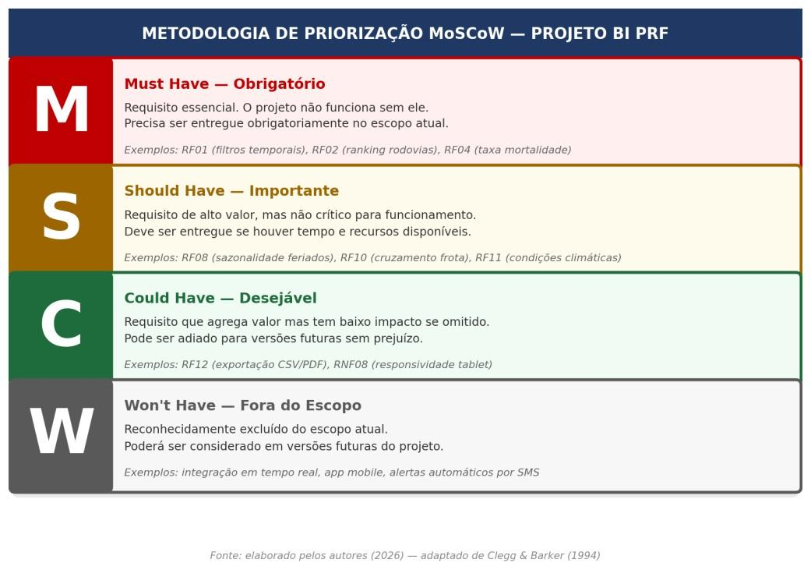
Fonte: elaborado pelos autores (2026) — adaptado de Clegg & Barker (1994).

5 ENGENHARIA DE REQUISITOS

5.1 Requisitos Funcionais
Para priorização dos requisitos funcionais foi utilizada a técnica MoSCoW, que os classifica em quatro categorias: Must Have (obrigatórios), Should Have (importantes), Could Have (desejáveis) e Won't Have (não contemplados nesta versão). Essa abordagem permite identificar as funcionalidades essenciais para o funcionamento do sistema e estabelecer prioridades para o desenvolvimento da solução.

Quadro 2 - Requisitos Funcionais com MoSCoW
ID | Descrição | Categoria | MoSCoW | Prioridade
RRF01 | O sistema deve permitir o cadastro e autenticação dos usuários. | Autenticação e Controle de acesso | M | Alta
RRF02 | O sistema deve permitir o cadastro de moradores contendo nome completo, CPF, tipo de morador, apartamento, bloco, e-mail e senha. | Gestão de Moradores | M | Alta
RRF03 | O sistema deve permitir que moradores realizem reservas de áreas comuns. | Gestão de Reservas | M | Alta
RRF04 | O sistema deve permitir que moradores realizem o cadastro de visitantes. | Gestão de Visitantes | M | Alta
RRF05 | sistema deve permitir que moradores realizem o cadastro de visitantes. | Gestão de Ocorrência | M | Alta
RRF06 | O sistema deve permitir o cadastro e gerenciamento de apartamentos. | Gestão de Apartamentos | M | Alta
RRF07 | O sistema deve permitir o cadastro de funcionários contendo nome completo, CPF, cargo e escala de trabalho.. | Gestão de Funcionários | M | Alta
RRF08 | O sistema deve permitir que funcionários registrem a entrada de visitantes. | Controle de Acesso a Visitantes | M | Alta
RRF09 | O sistema deve permitir que funcionários consultem informações de identificação dos moradores. | Consulta de Informações | S | Média
RRF10 | O sistema deve permitir que funcionários registrem a chegada e a retirada de encomendas. | Gestão de Encomendas | S | Média
RRF11 | O sistema deve permitir o cadastro de visitantes contendo nome completo, CPF, apartamento visitado, horário de entrada e código de visita. | Gestão de Visitantes | M | Alta
RRF12 | O sistema deve permitir o cadastro de administradores contendo nome completo, placa de veículo, telefone e e-mail para contato. | Gestão Administra | S | Média
RF13 | O sistema deve permitir que administradores realizem o gerenciamento de moradores e funcionários. | Gestão de Usuários | M | Alta
RF14 | O sistema deve permitir que administradores aprovem ou rejeitem solicitações de reserva. | Gestão de Reserva | M | Alta
RF15 | O sistema deve permitir que administradores acompanhem e gerenciem reclamações registradas pelos usuários. | Gestão de Ocorrência | M | Alta
RF16 | O sistema deve permitir que administradores consultem informações dos demais usuários do sistema. | Gestão de Usuários | S | Média
RF17 | O sistema deve registrar a chegada de encomendas destinadas aos moradores. | Gestão de encomendas | S | Média
RF18 | O sistema deve notificar o morador sobre a chegada de encomendas | Notificações | S | Média
RF19 | O sistema deve registrar a retirada de encomendas contendo data, horário e responsável pela retirada. | Gestão de Encamendas | S | Média
RF20 | O sistema deve disponibilizar um painel administrativo para gerenciamento das operações do condomínio. | Administração e Monitoramento | M | Alta
RF21 | O sistema deve gerar um painel de transparência, para que moradores possam acompanhar e fiscalizar a gestão. | Transparência e Governança | W | Média
Fonte: elaborado pelos autores (2026).

5.2 Requisitos Não Funcionais

Quadro 3 - Requisitos Não Funcionais com MoSCoW
ID | Descrição | Categoria | MoSCoW
RNF01 | O sistema deve possuir interface intuitiva e de fácil utilização. | Usabilidade | S
RNF02 | O sistema deve garantir a autenticação dos usuários antes do acesso às funcionalidades restritas. | Segurança | M
RNF03 | O sistema deve estar disponível por meio de navegadores web modernos compatíveis com HTML5. | Compatibilidade | M
RNF04 | O sistema deve permitir acesso conforme o perfil do usuário (morador, funcionário ou administrador). | Segurança | M
RNF05 | O sistema deve apresentar tempo médio de resposta inferior a 3 segundos para operações comuns. | Desempenho | C
RNF06 | O sistema deve validar os dados informados nos formulários antes de efetuar o armazenamento. | Integridade dos Dados | M
RNF07 | O sistema deve possuir arquitetura que permita futuras expansões e inclusão de novas funcionalidades. | Manutenibilidade | S
Fonte: elaborado pelos autores (2026).

6 CASOS DE USO

Os casos de uso a seguir adaptam a notação tradicional da engenharia de requisitos ao contexto de BI. Em vez de descrever operações transacionais, cada caso de uso representa como um ator explora os dashboards para responder a perguntas de negócio específicas, consumir KPIs e gerar relatórios. Esse mapeamento fortalece o vínculo entre requisitos funcionais, modelagem multidimensional e visões analíticas disponibilizadas ao usuário.

UC01 - Analisar Performance de Acidentes por Rodovia
Ator Principal | Gestor de Segurança Viária
Descrição | Visualizar e comparar o volume de acidentes, mortos e feridos graves por rodovia federal, com filtro por período e estado.
Pré-condição | Dataset da PRF (2019–2024) carregado no modelo de BI.
Fluxo Principal | 1. Acessa o Dashboard Executivo; 2. Seleciona período via filtro; 3. Visualiza ranking de rodovias fatais; 4. Realiza drill-down por trecho e município; 5. Extrai relatório.
Resultado Esperado | Identificação dos trechos de maior risco em menos de 2 minutos, sem cruzamento manual de planilhas.

UC02 - Identificar Sazonalidade e Horários de Risco
Ator Principal | Analista de Dados da PRF
Descrição | Identificar padrões temporais nos acidentes, horários de pico, dias da semana, feriados e períodos de maior concentração de ocorrências graves.
Pré-condição | Dim_Tempo enriquecida com indicador de feriados nacionais.
Fluxo Principal | 1. Acessa Dashboard Temporal; 2. Seleciona tipo de acidente; 3. Visualiza heatmap hora × dia; 4. Filtra por feriados; 5. Exporta dados para planejamento.
Resultado Esperado | Relatório de sazonalidade em minutos, subsidiando operações especiais em feriados.

UC03 Analisar Causas e Condições dos Acidentes
Ator Principal | Gestor de Políticas Públicas
Descrição | Visualizar distribuição percentual das causas por região, cruzando com condições climáticas e tipo de pista.
Pré-condição | Dados de causas e condições climáticas disponíveis na tabela fato.
Fluxo Principal | 1. Acessa Dashboard de Causas; 2. Seleciona região; 3. Visualiza Top 10 causas; 4. Filtra por condição climática; 5.  Direciona campanhas preventivas.
Resultado Esperado | Diagnóstico das causas predominantes por região para campanhas de prevenção eficientes.

UC04 — Monitorar Evolução Histórica de Acidentes
Ator Principal | Pesquisador Acadêmico
Descrição | Acompanhar evolução anual de acidentes, mortos e feridos entre 2019 e 2024 com comparativo entre estados.
Pré-condição | Dados históricos de 2019 a 2024 carregados no modelo.
Fluxo Principal | 1. Acessa Dashboard Histórico; 2. Seleciona estados; 3. Visualiza gráfico de linhas; 4. Ativa sobreposição de indicadores; 5. Exporta para análise.
Resultado Esperado | Visão histórica de 6 anos consolidada em segundos para análise comparativa entre estados.

7 DIAGRAMAS DE ARQUITETURA DE DADOS

7.1 Pipeline ETL
O pipeline ETL proposto implementa, na prática, a passagem “do caos aos dados”: transforma múltiplos arquivos CSV dispersos em uma estrutura analítica única, organizada e reprodutível.
O pipeline ETL descreve o fluxo completo de dados desde as fontes públicas até o carregamento no modelo multidimensional. O processo é executado via scripts Python com Pandas, garantindo reprodutibilidade e documentação técnica completa.

Figura 2 - Pipeline ETL da Solução
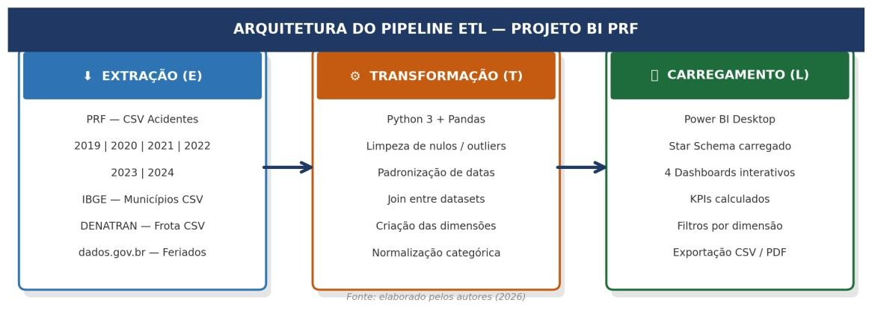
Fonte: elaborado pelos autores com apoio de dados da PRF / IBGE / DENATRAN (2026).

A Extração consiste no download dos CSVs da PRF, IBGE e DENATRAN. A Transformação realiza limpeza, padronização de datas, join entre datasets e criação das tabelas dimensão. O Carregamento popula o modelo interno do Power BI com as tabelas fato e dimensão prontas para os dashboards.

7.2 Modelagem Multidimensional - Star Schema
A modelagem segue o padrão Star Schema, estrutura fundamental em BI segundo Kimball e Ross (2013). A Fato_Acidente é conectada a cinco Tabelas Dimensão que fornecem o contexto analítico para filtros e agrupamentos.

Figura 3 - Modelagem Multidimensional Star Schema
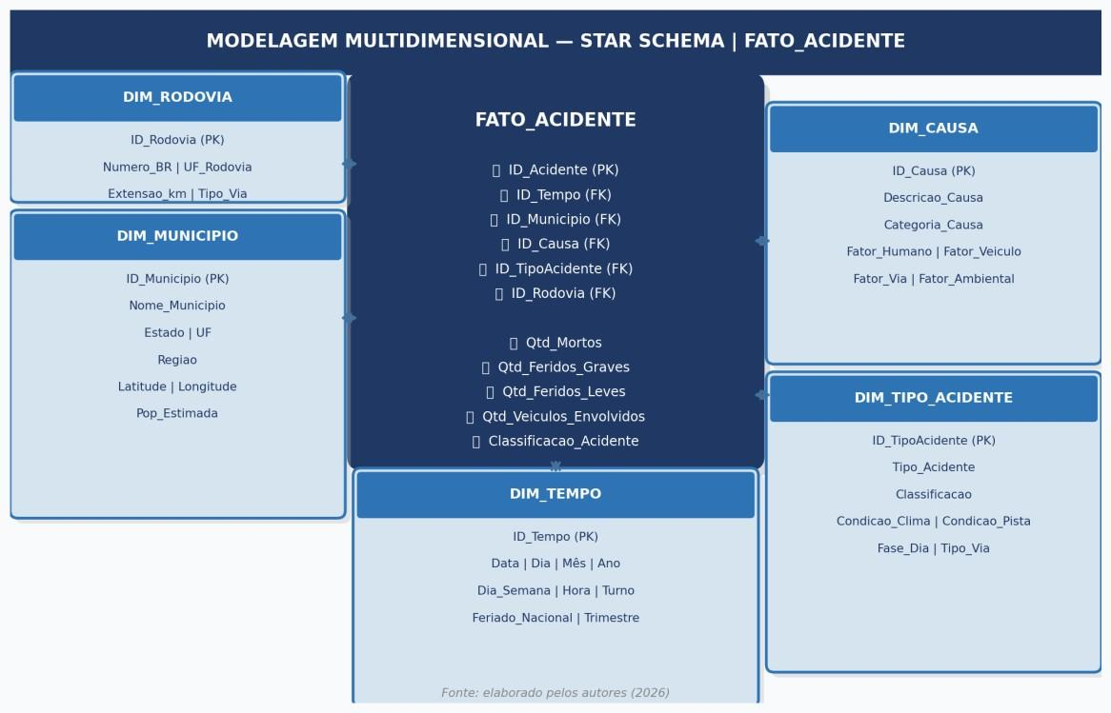
Fonte: elaborado pelos autores com apoio de dados da PRF / IBGE / DENATRAN (2026).

A tabela Fato_Acidente contém chaves estrangeiras para cada dimensão e as métricas quantitativas: quantidade de mortos, feridos graves, feridos leves e veículos envolvidos. As cinco dimensões Dim_Tempo, Dim_Municipio, Dim_Causa, Dim_TipoAcidente e Dim_Rodovia fornecem os atributos descritivos para segmentação e drill-down nos dashboards.

8 INTERFACE DOS DASHBOARDS - PROTÓTIPOS

O painel é composto por quatro telas principais. Os protótipos a seguir ilustram o layout, os KPIs, os tipos de gráficos e os filtros disponíveis em cada dashboard, representando a experiência que o usuário terá ao interagir com a solução final.

8.1 Dashboard Executivo - Visão Macro
Objetivo: Fornecer ao gestor uma visão consolidada dos principais indicadores de segurança viária com KPIs de alto nível, evolução histórica e ranking de rodovias críticas.

Figura 4 - Protótipo Dashboard Executivo — Visão Macro
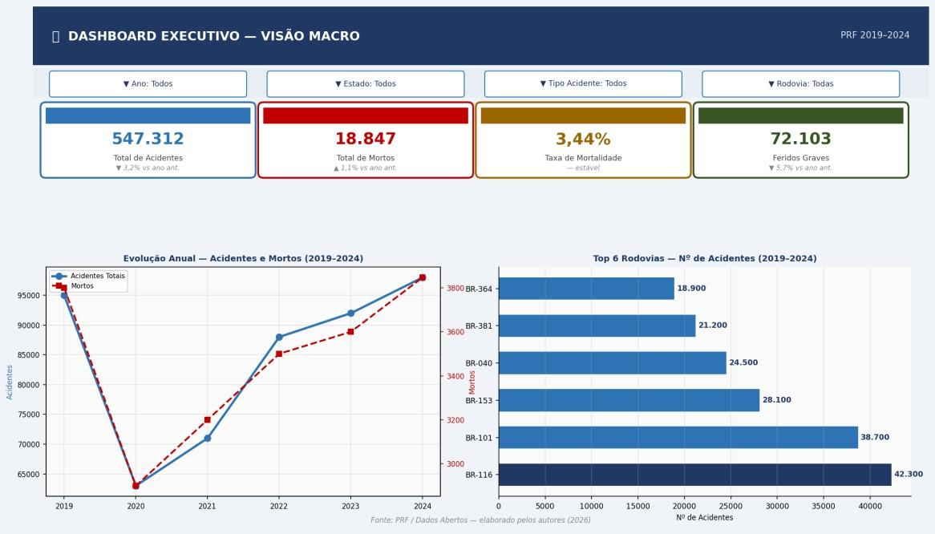
Fonte: elaborado pelos autores com apoio de dados da PRF / IBGE / DENATRAN (2026).

- KPIs: Total de Acidentes, Total de Mortos, Taxa de Mortalidade, Feridos Graves;
- Gráfico de Linha: evolução anual de acidentes e mortos (2019–2024);
- Gráfico de Barras: Top 6 rodovias com mais acidentes;
- Filtros globais: Ano, Estado, Tipo de Acidente, Rodovia.

8.2 Dashboard Temporal - Sazonalidade e Horários de Risco
Objetivo: Identificar padrões temporais, horários críticos, dias da semana, feriados e períodos sazonais de maior risco.

Figura 5 - Protótipo Dashboard Temporal — Sazonalidade
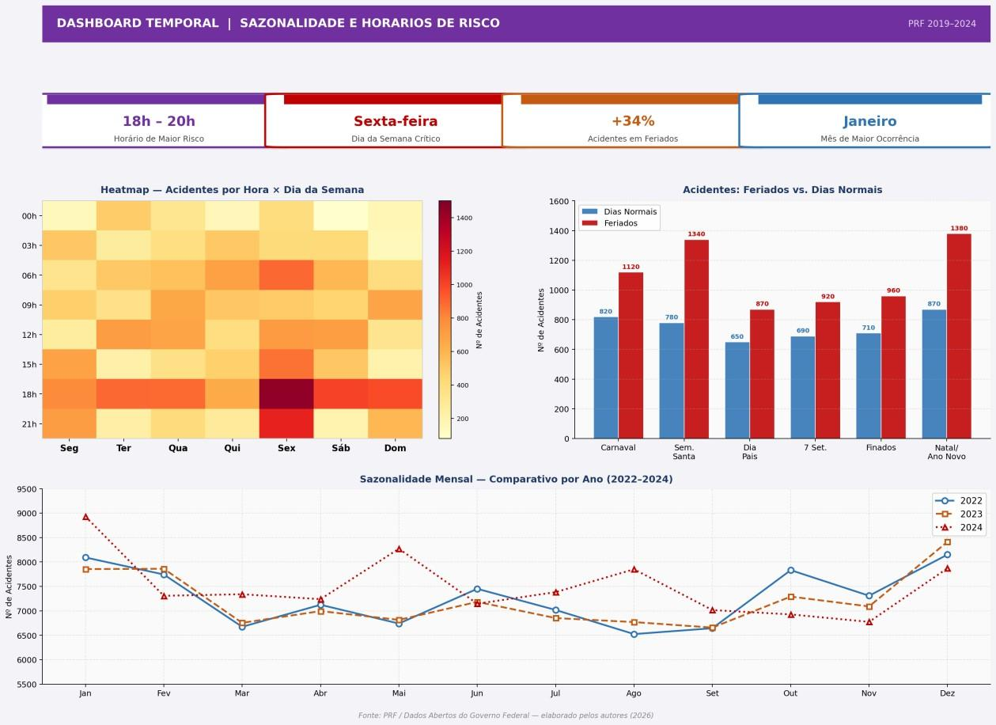
Fonte: elaborado pelos autores com apoio de dados da PRF / IBGE / DENATRAN (2026).

- Heatmap: acidentes por hora × dia da semana;
- Gráfico de Barras: feriados vs. dias normais por evento;
- Gráfico de Linha: sazonalidade mensal comparativo 2022–2024;
- Filtros: Tipo de Acidente, Estado, Rodovia BR, Ano.

8.3 Dashboard de Causas e Condições
Objetivo: Analisar causas predominantes dos acidentes e condições ambientais associadas por região geográfica.

Figura 6 - Protótipo Dashboard de Causas e Condições
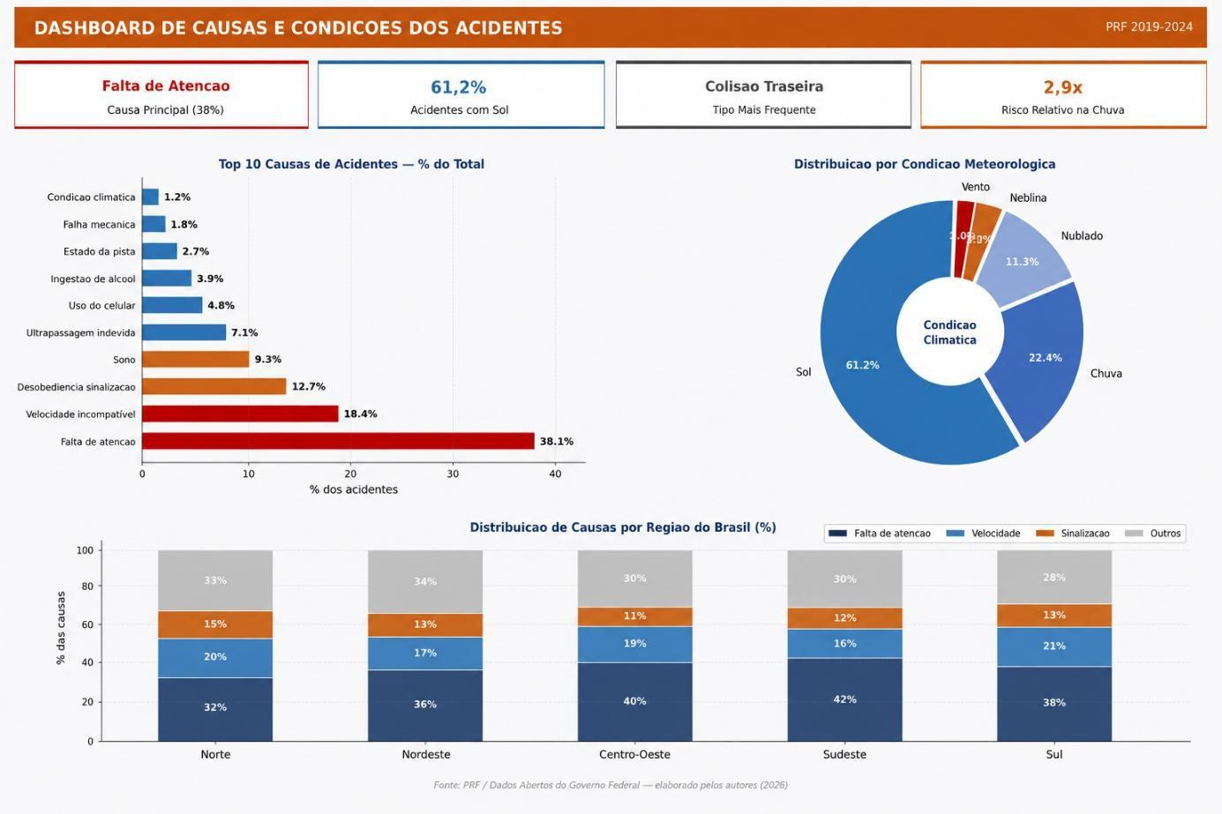
Fonte: elaborado pelos autores com apoio de dados da PRF / IBGE / DENATRAN (2026).

- Barras horizontais: Top 10 causas com percentual e destaque por gravidade;
- Rosca: distribuição por condição meteorológica; • Barras empilhadas: causas por região do Brasil;
- Filtros: Estado, Rodovia, Condição Climática, Período.

8.4 Dashboard Geográfico - Mapa Interativo
Objetivo: Visualizar a distribuição espacial dos acidentes com granularidade até município e rodovia, identificando pontos críticos no território nacional.

Figura 7 - Protótipo Dashboard Geográfico — Mapa Interativo
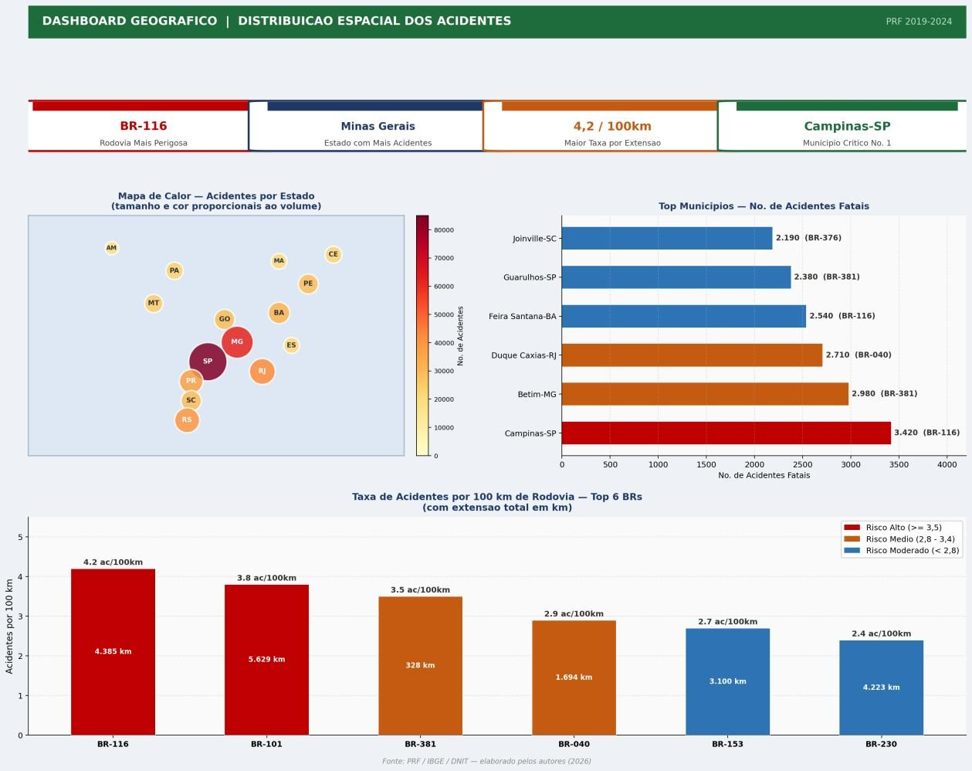
Fonte: elaborado pelos autores com apoio de dados da PRF / IBGE / DENATRAN (2026).

- Mapa de calor: intensidade de acidentes por estado (tamanho e cor proporcionais);
- Ranking: Top municípios com mais acidentes fatais;
- Barras: taxa de acidentes por 100 km por rodovia;
- Filtros: Ano, Tipo de Acidente, Gravidade, Rodovia BR.

8.5 KPIs e Métricas Principais

Quadro 4 - KPIs e métricas
KPI | Fórmula / Origem | Objetivo Estratégico
Total de Acidentes | COUNT(ID_Acidente) | Volume total de ocorrências no período
Total de Mortos | SUM(Qtd_Mortos) | Impacto humano fatal
Taxa de  Mortalidade | SUM(Mortos)/COUNT(Acidentes)×100 | Gravidade relativa dos acidentes
Total de  Feridos Graves | SUM(Qtd_Feridos_Graves) | Impacto em saúde pública
Acidentes por km | COUNT(Acidentes)/Extensao_BR | Densidade de risco por trecho
Variação Anual (%) | (Atual-Anterior)/Anterior×100 | Tendência de evolução
% em Feriados | Acidentes_Feriado/Total×100 | Impacto da sazonalidade
Causa  Predominante | TOP 1 Causa por COUNT | Principal fator de risco identificado
Fonte: elaborado pelos autores (2026).

9 TECNOLOGIAS UTILIZADAS

A escolha do stack considerou o caráter acadêmico do projeto, a natureza dos dados (CSV públicos de grande volume), a necessidade de reprodutibilidade técnica e a compatibilidade com ferramentas amplamente utilizadas no mercado.

Quadro 5 - Stack tecnológico
Camada | Tecnologia | Justificativa
Fonte de Dados | CSV —  PRF/IBGE/DENATRAN | Dados públicos oficiais, gratuitos, em formato aberto. Garantem rastreabilidade e confiabilidade (PRF, 2024).
ETL | Python 3 + Pandas | Biblioteca padrão para manipulação de CSV de grande volume. Permite automação completa e reprodutibilidade (MCKINNEY, 2022).
Desenvolvimento | Jupyter Notebook | Documenta o pipeline ETL de forma interativa com células de código e  texto, facilitando revisão e manutenção.
Armazenamento | Arquivo .pbix (Power  BI) | Modelo tabular interno do Power BI. Modelagem dimensional seguindo Kimball e Ross (2013).
Visualização | Power BI Desktop | Líder de mercado — suporte nativo a Star Schema, filtros, mapas e KPIs. Gartner Magic Quadrant 2025 (MICROSOFT, 2025).
Versionamento | Git + GitHub | Controle de versão do código ETL, rastreabilidade das transformações e colaboração entre membros da equipe.
Fonte: elaborado pelos autores (2026).

9.1 Arquivos CSV como fonte de dados
Comma‑Separated Values (CSV) é um formato de arquivo de texto simples no qual os dados são organizados em linhas e colunas, separadas por delimitadores (geralmente vírgula ou ponto e vírgula). Cada linha representa um registro e cada coluna corresponde a um campo, o que torna o formato legível tanto por humanos quanto por máquinas e amplamente compatível com planilhas, bancos de dados e linguagens de programação (MCKINNEY, 2022).
Neste projeto, os arquivos CSV são a forma de disponibilização oficial dos dados de acidentes pela PRF, bem como dos dados complementares do IBGE (municípios e regiões) e do DENATRAN/SENATRAN (frota veicular). O uso de CSV como fonte de dados traz vantagens importantes:
- é um formato aberto e não proprietário, alinhado às diretrizes de dados abertos governamentais;
- pode ser manipulado diretamente por scripts Python e ferramentas de BI; • facilita o versionamento em repositórios Git, já que são arquivos de texto.
Ao adotar arquivos CSV como ponto de partida do pipeline ETL, o projeto mantém aderência às boas práticas de transparência e reprodutibilidade na utilização de dados públicos.

9.2 Python
Python é uma linguagem de programação de alto nível, interpretada e com tipagem dinâmica, amplamente utilizada em ciência de dados, engenharia de dados, aprendizado de máquina e automação de tarefas. Sua sintaxe é considerada limpa e de fácil leitura, o que favorece o desenvolvimento e a manutenção de scripts complexos, mesmo em equipes multidisciplinares (MCKINNEY, 2022).
No contexto deste trabalho, Python foi escolhido como linguagem principal do pipeline ETL por três motivos principais:
- possui bibliotecas robustas para manipulação de dados em arquivos CSV de grande volume (como Pandas);
- permite que todas as etapas do ETL sejam codificadas, documentadas e versionadas, garantindo reprodutibilidade;
- é uma linguagem amplamente adotada pelo mercado de dados, o que aproxima o projeto da realidade profissional dos alunos.
Com Python, o pipeline ETL pode ser agendado ou reexecutado sempre que novos arquivos da PRF forem publicados, sem necessidade de refazer manualmente as transformações em planilhas.

9.3 Biblioteca Pandas
Pandas é uma biblioteca open source para Python voltada à análise e manipulação de dados estruturados. Ela fornece estruturas de dados eficientes, como DataFrame e Series, além de funções otimizadas para leitura, limpeza, transformação e agregação de grandes conjuntos de dados (MCKINNEY, 2022).
Neste projeto, Pandas é responsável pelas principais operações da etapa de Transformação do ETL, incluindo:
- leitura dos arquivos CSV da PRF, IBGE e DENATRAN;
- tratamento de valores ausentes e padronização de formatos de data e hora;
- junção (join) entre datasets para criação de tabelas integradas;
- derivação de novas colunas (por exemplo, ano, mês, dia da semana, indicador de feriado);
- preparação das tabelas fato e dimensão que compõem o Star Schema.
O uso de Pandas garante que a lógica de limpeza e transformação de dados esteja explicitada em código, permitindo auditoria, revisão por outros membros do grupo e correções pontuais sem alterar manualmente os arquivos originais.

9.4 Jupyter Notebook
Jupyter Notebook é um ambiente interativo para desenvolvimento e documentação de código, muito utilizado em ciência de dados. Ele organiza o trabalho em células que podem conter código executável, texto descritivo, fórmulas matemáticas e visualizações, tornando o processo de análise mais transparente e reprodutível (PEREZ; GRANGER, 2007).
Neste projeto, Jupyter Notebook é utilizado como:
- ambiente de desenvolvimento do pipeline ETL em Python e Pandas;
- ferramenta para registrar, em uma mesma interface, o código, os comentários e os resultados intermediários das transformações;
- recurso didático que permite a professores e colegas acompanharem o raciocínio aplicado em cada etapa do processo.
Ao adotar notebooks, o grupo consegue manter um “diário de bordo” do ETL, o que facilita a correção, a evolução do projeto e o reaproveitamento do pipeline em outras disciplinas ou contextos de pesquisa.

9.5 Modelo tabular do Power BI (.pbix)
O arquivo .pbix é o formato nativo do Power BI Desktop e armazena o modelo tabular interno utilizado para análise. Nesse modelo, os dados são organizados em tabelas relacionais comprimidas em coluna, otimizando consultas e cálculos analíticos.
Medidas e colunas calculadas são definidas com a linguagem DAX (Data Analysis Expressions), própria do ecossistema Power BI (MICROSOFT, 2025).
No projeto, o arquivo .pbix desempenha os seguintes papéis:
- representa a implementação prática do Star Schema definido na seção 7.2;
- armazena a tabela Fato_Acidente e as cinco dimensões (Tempo, Município, Causa, Tipo de Acidente e Rodovia);
- centraliza as medidas dos KPIs estratégicos (taxa de mortalidade, acidentes por km, variação anual etc.).
A adoção do modelo tabular do Power BI permite que milhões de registros sejam carregados em memória com desempenho adequado, o que é essencial para garantir que as consultas dos dashboards sejam rápidas, mesmo em computadores de uso acadêmico.

9.6 Power BI Desktop
Power BI Desktop é a aplicação da Microsoft utilizada para criar modelos de dados, relatórios e dashboards interativos. Ela permite conectar-se a diversas fontes de dados, definir relacionamentos entre tabelas, construir visualizações e publicar relatórios em serviços em nuvem, como o Power BI Service (MICROSOFT, 2025).
Neste projeto, o Power BI Desktop é usado para:
- importar as tabelas tratadas pelo pipeline ETL em Python;
- configurar o Star Schema com a Fato_Acidente e as dimensões;
- criar os quatro dashboards prototipados na seção 8 (Executivo, Temporal, de Causas e Geográfico);
- definir medidas DAX e filtros de interação entre visualizações.
A escolha pelo Power BI Desktop se justifica tanto pela ampla adoção no mercado brasileiro de BI quanto pela presença recorrente como líder em relatórios independentes, como o Gartner Magic Quadrant para plataformas de Analytics e Business Intelligence.

9.7 Git e GitHub
Git é um sistema de controle de versão distribuído utilizado para rastrear alterações em arquivos ao longo do tempo. GitHub é uma plataforma de hospedagem de repositórios Git em nuvem, que adiciona funcionalidades de colaboração, como revisão de código, gerenciamento de issues e documentação (CHACON; STRAUB, 2014).
No âmbito deste pré-projeto, Git e GitHub são utilizados para:
- versionar os scripts Python do pipeline ETL;
- manter histórico das mudanças realizadas na lógica de transformação e limpeza de dados;
- disponibilizar o código em repositório público, permitindo transparência e reuso por outros alunos e pesquisadores.
O uso de controle de versão aproxima o trabalho de práticas profissionais de engenharia de software e facilita a colaboração entre os membros da equipe, mesmo em um contexto acadêmico.
Considerando que o leitor pode não estar familiarizado com todos os termos técnicos citados, este trabalho inclui um glossário com a definição de conceitos como CSV, BI, ETL, Star Schema, Python, Power BI e KPIs. Além disso, as escolhas tecnológicas e de modelagem são fundamentadas em referências especializadas, como Kimball e Ross (2013) para modelagem dimensional e McKinney (2022) para manipulação de dados com Python e Pandas, o que reforça o caráter científico e a robustez da proposta.

10 RETORNO SOBRE O INVESTIMENTO (ROI)

10.1 Custo do Problema Atual
Para elaborar um relatório gerencial sem BI, um analista realiza o seguinte processo manual:

Quadro 6 - Tempo gasto sem BI
Atividade Manual | Tempo Estimado | Observação
Download e abertura dos CSVs anuais | 30 minutos | Múltiplos arquivos por ano
Filtragem e cruzamento no Excel | 3 horas | Alto risco de erro humano
Montagem de tabela e gráfico | 1 hora | Formatação manual
Revisão e validação dos números | 30 minutos | Conferência dupla necessária
TOTAL POR RELATÓRIO | ~5 horas | 1× por semana
Fonte: elaborado pelos autores (2026).

10.2 Cálculo do ROI

Base de cálculo:
- Frequência: 1 relatório/semana = 4 relatórios/mês
- Tempo atual: 5 horas/relatório | Tempo com BI: ~3 minutos/relatório
- Salário médio analista de dados público: R$ 6.000/mês = R$ 37,50/hora
(IPEA/Glassdoor, 2026)
- Custo de implementação estimado: 40 horas × R$ 37,50 = R$ 1.500

Quadro 7 - Análise de ROI
Indicador | Sem BI | Com BI
Tempo por relatório | 5 horas | 3 minutos
Horas gastas por mês | 20 horas/mês | 12 minutos/mês
Custo mensal (analista) | R$ 750,00 | R$ 7,50
Economia mensal | — | R$ 742,50
Economia anual | — | R$ 8.910,00
Custo de implementação | R$ 1.500,00 | Investimento único
Payback estimado | — | < 2 meses
Redução de tempo | — | 98,3%
Fonte: IPEA/Glassdoor Brasil (2026).

Com investimento de R$ 1.500, a solução se paga em menos de 2 meses.
Além da economia financeira, elimina o risco de erro humano em relatórios críticos de segurança pública.

11 IMPACTO DA SOLUÇÃO

Quadro 8 - Impacto da solução
Benefício | Situação Atual | Com o Painel de BI
Tempo de análise | Horas de cruzamento manual de CSVs | Segundos via filtros interativos
Identificação de trechos críticos | Relatórios estáticos desatualizados | Ranking dinâmico atualizado com cada dataset
Análise de sazonalidade | Inexistente ou manual | Heatmap temporal automático com feriados
Visão geográfica | Tabelas sem representação espacial | Mapa interativo com drill-down municipal
Tomada de decisão | Baseada em dados  parciais | Baseada em dados completos 2019–2024
Cruzamento de variáveis | Inviável com 100k+ registros | Instantâneo via Star Schema no Power BI
ROI | R$ 750/mês em horas de analista | Payback < 2 meses; economia R$ 8.910/ano
Fonte: elaborado pelos autores (2026).

12 CRONOGRAMA DE EXECUÇÃO

O projeto está estruturado em seis semanas contemplando desde a coleta dos dados brutos até a entrega dos dashboards e documentação final.

Figura 8 - Cronograma de execução
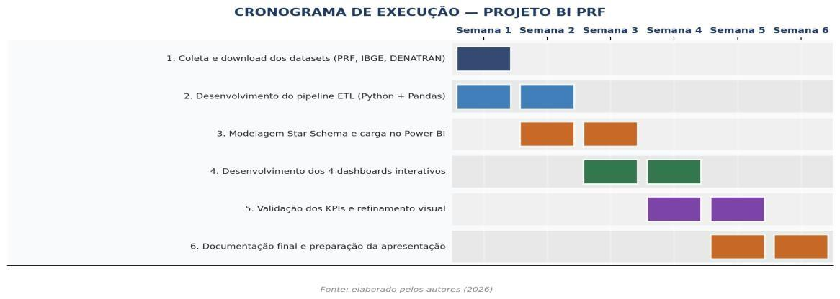
Fonte: elaborado pelos autores (2026).

A execução segue lógica sequencial com sobreposições estratégicas: enquanto o pipeline ETL está sendo finalizado, a modelagem Star Schema já pode ser iniciada com os primeiros dados tratados. Os dashboards são desenvolvidos em paralelo com a validação dos KPIs.

13 MONITORAMENTO E MANUTENÇÃO DO SISTEMA

A manutenção é estruturada em ciclos anuais, acompanhando o calendário de publicação da PRF:
- A PRF publica os dados do ano anterior no primeiro semestre de cada ano;
- O script Python ETL processa o novo CSV e integra com os dados históricos;
- O modelo Power BI é atualizado sem reestruturação do Star Schema;
- Os dashboards são validados e disponibilizados para os usuários.

Recomendações de manutenção:
- Manter script ETL documentado e versionado em Git com log de execução;
- Validar novos dados contra o schema antes do carregamento;
- Revisar KPIs conforme a evolução das necessidades dos stakeholders;
- Avaliar migração para atualização agendada via Power BI Service no médio prazo.

CONCLUSÃO

O presente pré-projeto demonstrou a viabilidade técnica e o valor estratégico de uma solução de BI construída sobre os dados públicos de acidentes em rodovias federais brasileiras da PRF. A partir da identificação das principais perguntas de negócio e da definição estruturada de requisitos funcionais, não funcionais e casos de uso, a engenharia de requisitos aplicada ao BI garantiu que a modelagem multidimensional e os dashboards fossem diretamente alinhados às necessidades de gestores e analistas de segurança viária. A proposta contempla o ciclo completo: da extração de dados brutos em CSV à entrega de quatro painéis gerenciais interativos com KPIs estratégicos de segurança viária.
A análise de ROI demonstrou que o investimento de R$ 1.500 em horas de desenvolvimento se paga em menos de dois meses, gerando economia anual de R$ 8.910 sem contabilizar a eliminação de erros humanos em relatórios críticos de segurança pública.
O Star Schema proposto, com tabela Fato_Acidente central e cinco dimensões, é escalável para incorporar novos anos de dados. Os quatro dashboards cobrem todas as perspectivas analíticas levantadas na engenharia de requisitos, respondendo às três perguntas de negócio prioritárias identificadas na fase de levantamento.
O projeto evidencia que dados abertos governamentais, quando tratados com rigor técnico e apresentados com clareza visual, tornam-se poderosos instrumentos de inteligência analítica para políticas públicas, gestão de frotas e pesquisa acadêmica.

GLOSSÁRIO

Glossário — Termos técnicos utilizados
Termo | Definição
BI (Business  Intelligence) | Conjunto de tecnologias, processos e práticas que transformam dados brutos em informações estratégicas para apoiar a tomada de decisão.
ETL (Extract,  Transform, Load) | Processo de extração de dados de fontes diversas, transformação/limpeza e carregamento em destino analítico.
Star Schema | Modelo multidimensional com tabela fato central conectada a tabelas dimensão. Padrão de BI segundo Kimball e Ross (2013).
Tabela Fato | Tabela central do Star Schema com métricas quantitativas e chaves estrangeiras para as dimensões.
Tabela Dimensão | Fornece contexto descritivo para análise da tabela fato (ex: Dim_Tempo, Dim_Municipio, Dim_Causa).
KPI | Indicador-chave de desempenho — métrica mensurável para avaliar progresso em relação à objetivo estratégico.
Drill-down | Navegação de dados do nível agregado ao detalhado. Ex: País → Estado → Município → Trecho.
MoSCoW | Metodologia de priorização: Must Have, Should Have, Could Have e Won't Have.
Pipeline ETL | Sequência automatizada de extração, transformação e carregamento, implementada como script Python.
Power BI | Plataforma de visualização de dados da Microsoft para criação de dashboards e relatórios interativos.
Dados Abertos | Dados governamentais disponíveis publicamente em formatos acessíveis sem restrições de uso.
ROI | Retorno sobre Investimento (Ganho - Custo) / Custo × 100%.
Fonte: elaborado pelos autores (2026).

REFERÊNCIAS

Reportagem CBN onde aborda os dados do CENSO 2022 sobre as características dos domicílios, com o recorte Recifense.
https://acervo.cbnrecife.com/artigo/censo-2022-revela-que-21-3-dos-domicilios-em-pernambuco-sao-alugados
PDF com os resultados gerais do Censo Demográfico de 2022 Divulgado em 2024 pelo IBGE.
https://www.ibge.gov.br/biblioteca/visualizacao/periodicos/3106/cd_2022_domicilios.pdf

